MODELADO DE SISTEMAS FÍSICOS.


DINÁMICA DE UNA PARTÍCULA EN UN POTENCIAL DE DOBLE POZO
Universidad Internacional de la Rioja (UNIR)
Cuatrimestre III
Máster en Ingeniería Matemática y Computación
Modelado de Sistemas Dinámicos

Autor: Javier Blanco Álvarez

RESUMEN
Se ha desarrollado e implementado un modelo basado en la dinámica de una partícula en un potencial de doble pozo. De acuerdo con la mecánica cuántica, en ausencia de un termostato, se produce una división débil de los niveles en un pozo en la aproximación cuasi-clásica. Esto implica que una partícula inicialmente localizada en un pozo se encontrará después de un cierto tiempo en el segundo pozo, y este proceso se repetirá periódicamente, con un período inversamente proporcional a la cantidad en que se separan los niveles. Para resolver la dinámica estudiada, aplicamos técnicas de resolución de ecuaciones diferenciales como problemas de valor inicial, simulamos el comportamiento de la partícula en Simulink y realizamos un análisis de sensibilidad variando algunos parámetros del modelo como la profundidad de los pozos y las condiciones iniciales del sistema. Los resultados muestran la existencia de puntos de equilibrio estables, correspondientes a la partícula que descansa en el fondo de los pozos potenciales, y los complejos patrones oscilatorios del movimiento de la partícula a medida que pasa entre estos puntos estables. Además, el análisis revela que el comportamiento de la partícula puede estar significativamente influenciado por las características específicas del paisaje de energía potencial, como lo demuestran los cambios en el retrato de fase cuando se varían los parámetros de profundidad del pozo.
Palabras Clave: Dinámica de partículas, potencial doble pozo, Simulink, MATLAB, Ecuaciones diferenciales ordinarias, ODE4 .

Introducción
Los modelos dinámicos pueden expresar el comportamiento del sistema en diferentes niveles de abstracción. A veces, los modelos dinámicos muy abstractos del comportamiento del sistema pueden proporcionar una comprensión significativa para ayudar a validar que los requisitos son correctos. El comportamiento especificado de un componente principal puede expresarse en una sola máquina de estados, aunque el comportamiento del componente pueda eventualmente descomponerse y refinarse en mucho más detalle (Moura, 2018).
En el presente informe desarrollaremos e implementaremos un modelo basado en la dinámica de una partícula en un potencial de doble pozo. De acuerdo con la mecánica cuántica, en ausencia de un termostato, se produce una división débil de los niveles de un pozo en la aproximación cuasiclásica. Esto implica que una partícula inicialmente localizada en un pozo se encontrará después de un cierto tiempo en el segundo, y este proceso se repetirá periódicamente, con un período temporal inversamente proporcional a la cantidad en que los niveles se separan (Kierig, 2008).
Para la solución a la dinámica estudiada, aplicaremos técnicas de resolución de ecuaciones diferenciales como problemas de valor inicial, simularemos el comportamiento de la partícula en Simulink y haremos un análisis de sensibilidad variando algunos parámetros del modelo como la profundidad de los pozos y las condiciones iniciales del sistema.

Planteamiento del problema

2.1. Modelo matemático del sistema
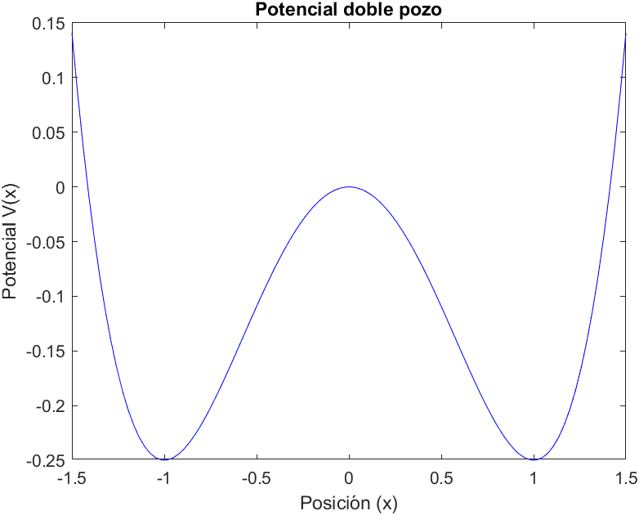
Contamos con una partícula cuya posición se mueve en un potencial de doble pozo. La dinámica del movimiento de dicha partícula es regida mediante la siguiente EDO de segundo orden:
Figura 1. Comportamiento del movimiento de la partícula en potencial de doble pozo. Elaboración Propia.
$$m\ddot{x}=-\frac{dV\left(x\right)}{dx} (1)$$
Sabemos también que la trayectoria de la partícula en potencial de doble fondo se comporta como la función
$$V\left(x\right)=ax^{4}-bx^{2} (2)$$
Donde a y b representan la profundidad de los pozos. Al aplicar (2) en (1) obtenemos la siguiente expresión:
$$\ddot{x}=-\frac{4ax^{3}}{m}+\frac{2bx}{m} (3)$$

Hemos ahora de transformar (3) a un sistema de ecuaciones diferenciales de primer orden. Haciendo cambio de variable tenemos:
$$\left\{\begin{aligned}x= x_{1} \\ \dot{x}=x_{2} \\ \dot{x_{2}}= -\frac{4a{x_{1}}^{3}}{m}+\frac{2bx_{1}}{m} \end{aligned} (4)\right.$$
Sujeto a la siguientes condiciones iniciales

$$x\left(0\right)=x_{1}\left(0\right)=-1.5$$
$$V\left(0\right)= x_{2}\left(0\right)=0$$

2.2. Determinación de los puntos de equilibrio
En el análisis de un sistema dinámico nos interesa conocer aquellos puntos donde la solución a las ecuaciones diferenciales ordinarias (EDO) no cambia con el tiempo (Guckenheimer, 1983). Estos puntos son conocidos como Puntos de Equilibrio (PE). Para ello, hemos de igualar a cero las EDO de primer orden que ya hemos determinado en el planteamiento anterior, quedando de la siguiente forma:

$$0=x_{2}$$
$$0= -\frac{4a{x_{1}}^{3}}{m}+\frac{2bx_{1}}{m}$$

De la expresión anterior es fácil intuir que un punto de equilibrio se encuentra en las coordenadas 0,0; por consiguiente: $P_{E1}=(0,0)$. Ahora, al resolver la segunda EDO del sistema:
$$0= -\frac{4a{x_{1}}^{3}}{m}+\frac{2bx_{1}}{m}$$
Sacando factor común x y 1/m, se tiene:
$$0= -x\left(\frac{4a{x_{1}}^{2}}{m}+\frac{2b}{m}\right)$$
Así:
$$0=-4a{x_{1}}^{2}+2b$$
Aislando $x_{1}$
$$\frac{-2b}{-4a}={x_{1}}^{2} ⟹ ±\sqrt{\frac{1b}{2a}}=x_{1}$$
Aplicando racionalización, se obtiene:
$$x_{1}=± \frac{\sqrt{1}\sqrt{b}}{\sqrt{2a}}*\frac{\sqrt{2a}}{\sqrt{2a}}= ±\frac{\sqrt{2ba}}{2a}$$
$$x_{1}=±\frac{\sqrt{2}\sqrt{ba}}{2a}$$
De la expresión anterior se desprende:

$$P_{E2}=\left(-\frac{\sqrt{2}\sqrt{ba}}{2a},0\right)$$
$$P_{E3}=\left(+\frac{\sqrt{2}\sqrt{ba}}{2a},0\right)$$

Clasificación del sistema
A fin de determinar si el sistema en estudio es estable, inestable o asintóticamente inestable, hemos de calcular los autovalores $λ$ de la matriz jacobiana $J$ en los PE obtenidos en el punto anterior. La matriz jacobiana del sistema es:
$$J= \left(\begin{matrix}0 & 1 \\ -\frac{12a{x_{1}}^{2}}{m}+ \frac{2b}{m} & 0\end{matrix}\right)$$
Aplicando la siguiente igualdad:
$$\det\left(I- λI\right)=0$$
$$\left|I- λI\right|= \left|\left(\begin{matrix}0 & 1 \\ -\frac{12a{x_{1}}^{2}}{m}+ \frac{2b}{m} & 0\end{matrix}\right)- λ\left[\begin{matrix}1 & 0 \\ 0 & 1\end{matrix}\right]\right|= \left|\begin{matrix}-λ & 1 \\ -\frac{12a{x_{1}}^{2}}{m}+ \frac{2b}{m} & -λ\end{matrix}\right|$$
$$λ=±\sqrt{\frac{1}{m}\left(-12a{x_{1}}^{2}+ 2b\right)}$$
- Para $P_{E1}=\left(0,0\right)$
$$λ=±\frac{\sqrt{2b}}{\sqrt{m}}⟹Sistema Marginalmente estable (punto de silla)$$
- Para $P_{E2}=\left(-\frac{\sqrt{2}\sqrt{ba}}{2a},0\right)$
$$λ=±\sqrt{\frac{1}{m}\left(-4b\right)}=±\frac{2\sqrt{-b}}{\sqrt{m}}=> ±\frac{2\sqrt{-b}\sqrt{m}}{m} ⟹Sistema Marginalmente estable$$
- Para $P_{E3}=\left(\frac{\sqrt{2}\sqrt{ba}}{2a},0\right)$
$$λ=±\sqrt{\frac{1}{m}\left(-4b\right)}=±\frac{2\sqrt{-b}}{\sqrt{m}}=> ±\frac{2\sqrt{-b}\sqrt{m}}{m} ⟹Sistema Marginalmente estable$$

Materiales y Métodos
Con el estudio del modelo matemático que describe el movimiento oscilatorio de una partícula cuando es perturbada respecto de su posición de equilibrio, se obtuvo un sistema de ecuaciones diferenciales no lineales que caracteriza la dinámica de la partícula. Para una primera aproximación, el sistema se resolvió mediante MATLAB, utilizando la función ODE45 con un tamaño de paso de 0,01 y así tener una idea más clara del comportamiento de la partícula antes de entrar en Simulink. En esta fase se generaron gráficos representativos de la posición 𝑋(𝑡), el potencial 𝑉(𝑋) y el diagrama de fases 𝑋 contra 𝑉 lo que permitió analizar el comportamiento básico del sistema.
Posteriormente, el modelo fue implementado en Simulink, donde se simuló el sistema en el intervalo de tiempo [0,100] utilizando el método de integración de Runge-Kutta de cuarto orden (ode4) con un paso de integración de ℎ =0.01. Se asumieron las condiciones iniciales 𝑥(0) =−1.5, V(0) = 0 y parámetros 𝑎=1/4, 𝑏=1/2. En esta etapa se determinó el espacio de fases, además de calcular la amplitud y periodo de las oscilaciones.
Para un análisis más detallado, se realizaron simulaciones variando las posiciones iniciales en el rango x(0)∈ [−1.5,1.5] con 20 condiciones iniciales igualmente distribuidas. Las órbitas dinámicas del sistema se graficaron en el espacio de fases para explorar las trayectorias asociadas a los diferentes estados iniciales.
Finalmente, se examinó la dinámica del sistema considerando varias combinaciones de parámetros 𝑎 y 𝑏 analizando cómo estos afectan la forma y profundidad de los pozos de potencial y, en consecuencia, el comportamiento del sistema. Dentro de las herramientas utilizadas tenemos: Matlab en su versión 2024a, Simulink y el paquete Signal Processing Tool de Matlab.

Resultados

4.1. Primera aproximación
A modo inductivo para este trabajo se aplicó una primera aproximación al problema. Para ello, se trató al sistema como un problema de valores iniciales (PVI), declarando los parámetros a, b y m, fijando el tamaño de paso, el tiempo t de solución y construyendo el sistema de EDO de primer orden en forma de función de MATLAB (modelParticle.m). Los detalles de configuración de esta etapa se han descrito en el apartado Materiales y Métodos. Como resultado, se obtuvo la solución al sistema y se construyeron las graficas de las oscilaciones y de fase. Tanto los gráficos como los scripts utilizados se encuentran en los anexos de este informe. Gracias a esta primera aproximación se pudo dimensionar mejor el problema y determinar más claramente cuales componentes de Simulink se podrían utilizar.

4.2. Implementación Simulink
Entre los componentes usados en el Modelo de Simulink tenemos (ver tabla 1):

Tabla 1. Lista de componentes utilizados en Simulink para la simulación con x(0) = -1.5 y V(0) = 0.
Componente | Símbolo | Cantidad | Descripción
Gain | 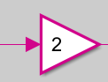 | 2 | Para los valores -4 y 2 que acompañan las expresiones de dV(x)
Sum | 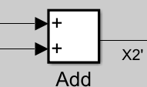 | 1 | Combina las diferentes contribuciones de la ecuación diferencial y es representado por el bloque con un signo de suma (+) en el centro.
Product | 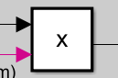 | 2 | Usados para multiplicar los factores del modelo dV(x) con X1
Power | 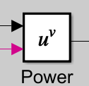 | 1 | Eleva X1 a la tercera potencia
Out (To Workspace) | 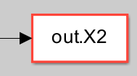 | 2 | Exporta los valores X1 y X2 al espacio de trabajo de Matlab
Graph XY | 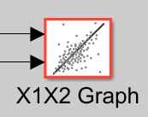 | 1 | Utilizado para graficar las ondas de X1 y X2 y el espacio de fases X1 vs X2
Selectors | 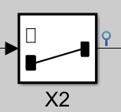 | 2 | Usados para seleccionar las variables X1 y X2 de manera independiente y construir las gráficas de salida

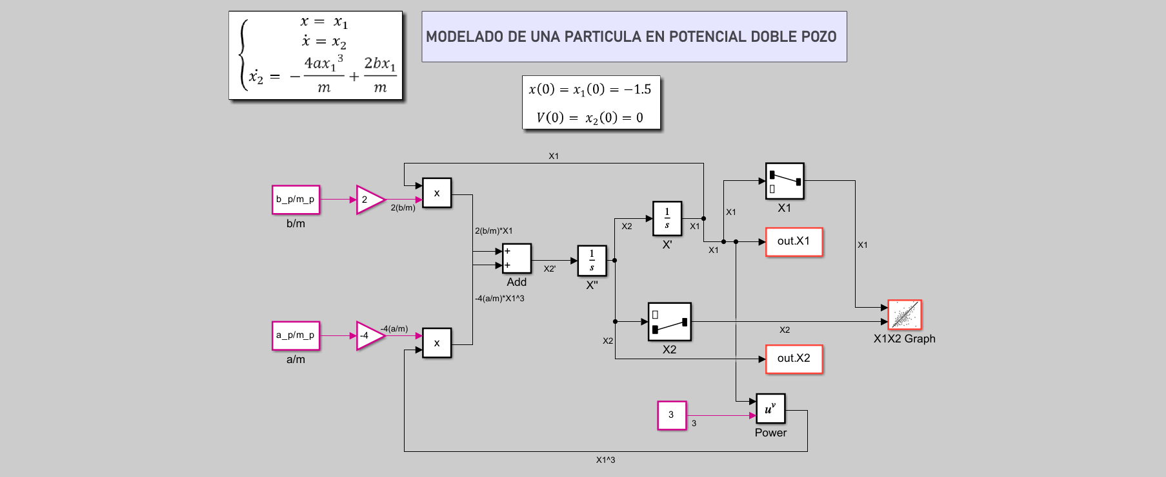
Figura 2. Implementación Simulink para el sistema dinámico en estudio. Elaboración propia
En la figura 2 se muestra la disposición final de los componentes mostrados en la tabla 1 y que corresponden con la primera simulación, donde mantenemos constantes las condiciones iniciales del sistema.
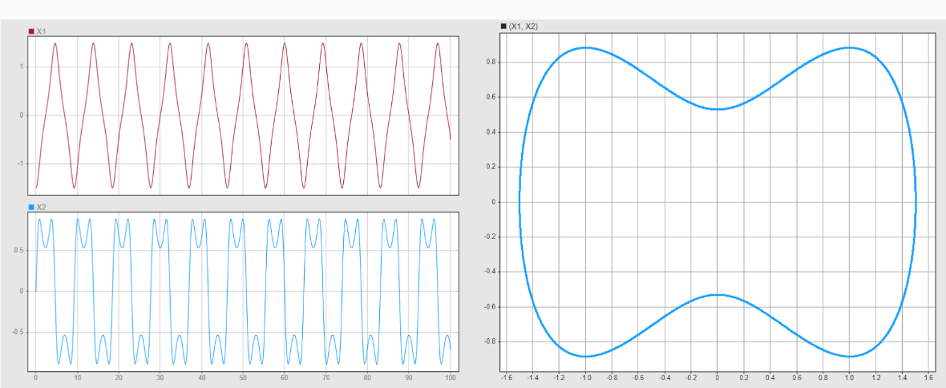
La simulación cuenta con funciones “callbacks” que ejecutan el script “main.m” de Matlab para cargar los valores de a, b y m en el sistema previamente. De esa forma al abrir el modelo podemos ejecutar la simulación directamente (ver Anexos – manual de usuario). Como resultado de la primera simulación podemos dibujar los gráficos que se muestran en la figura 3. Estos se encuentran en el bloque “Graph XY” de Simulink. A la izquierda encontramos las oscilaciones de la posición (X1) y del potencial (X2). A la derecha encontramos el espacio de fase X1 vs X2 (x vs x’). Observamos que obtenemos los mismos resultados de la primera aproximación mencionada en el apartado 4.1.
Figura 3. Gráficos de señales de posición (X1), Potencial (X2) y diagrama de fases (X1 vs X2) del sistema. Elaboración propia
También podemos calcular la amplitud y periodos de las ondas u oscilaciones de la Posición y el Potencial (ver tabla 2).

Tabla 2. Amplitud y Periodo calculados para las oscilaciones de la posición y el potencial de la partícula. Elaboración propia
Variable | Amplitud (unidades) | Periodo (segundos)
Posición (x) | 1.50 | 0.88
Potencial (x’) | 9.22 | 8.90

4.3. Variando condiciones iniciales
Resulta interesante estudiar el comportamiento del sistema al variar las condiciones iniciales de la posición. Para ello, hemos añadido un bloque de constantes a la simulación donde se han dispuesto 20 valores de x(0)$∈$ [-1.5, 1.5]. El diagrama de bloques resultante se muetsra en la figura 4.
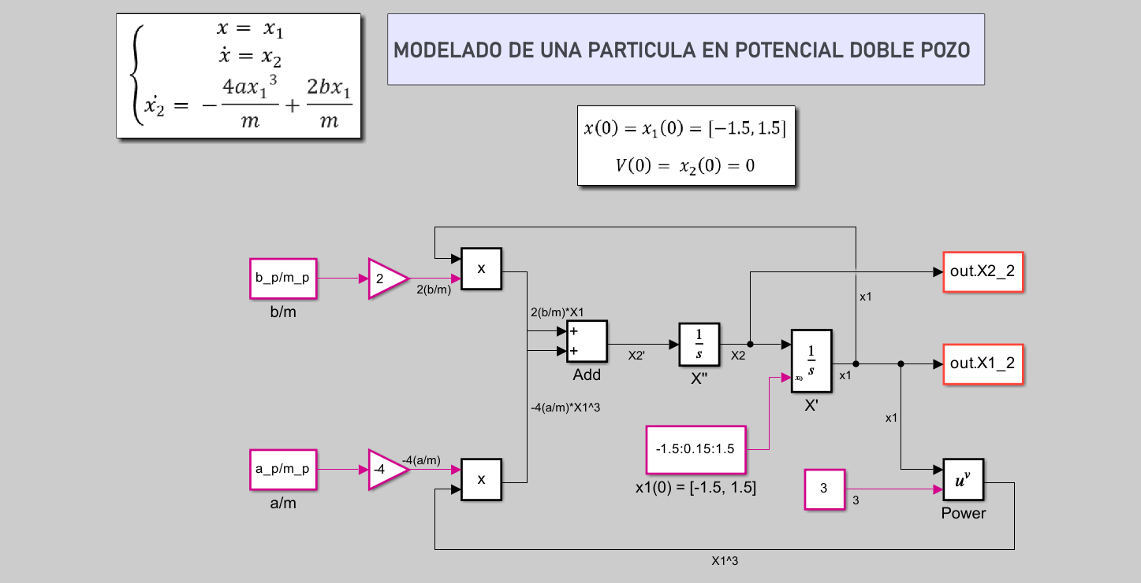
Figura 4. Implementación Simulink para el caso en estudio con variación en las condiciones iniciales x(0)
En esta ocasión prescindimos de los selectores y creamos dos nuevas variables de salida: X1_2 y X2_2, que indican que se tratan de los valores de X1 y X2 de la simulación 2. Gracias al callback “StopFcn” podemos dibujar el espacio de fase de manera animada (ver figura 5)
De la figura 5 lo primero que hemos de destacar que los dos puntos de equilibrio estables son aquellos donde el potencial de la partícula es cero (x2 = 0), y la partícula se encuentra en la parte inferior del pozo de potencial izquierdo o derecho (x1 = -1 y x1 = 1, respectivamente). Estos puntos representan los estados estables del sistema, donde la partícula puede permanecer en reposo.
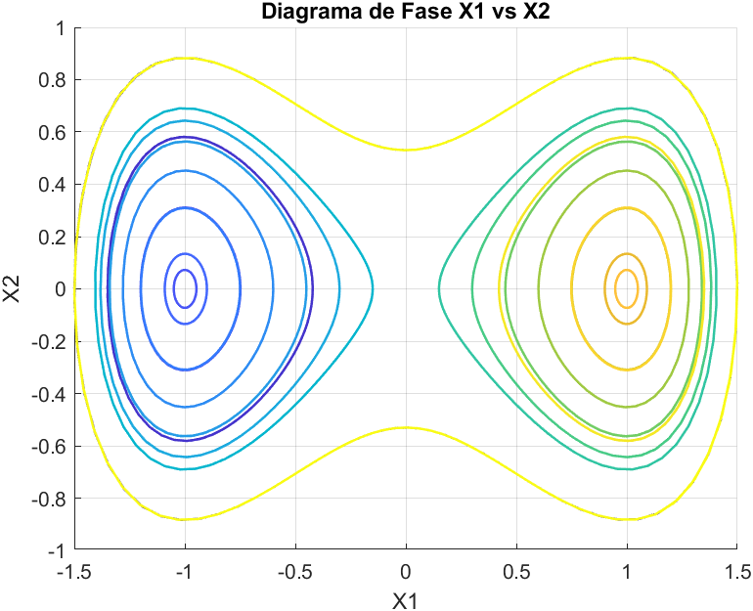
Alrededor del límite que separa los pozos de atracción para los dos puntos de equilibrio estables (curva verde cerca de la amarilla), las partículas con condiciones iniciales en un lado del límite serán atraídas hacia el pozo de potencial de la izquierda, mientras que las del otro lado serán atraídas hacia el pozo de potencial de la derecha.
En cuanto al comportamiento oscilatorio, las curvas azul y verde muestran la trayectoria de la partícula a medida que oscila entre los dos pozos potenciales. La amplitud y frecuencia de estas oscilaciones dependen de las condiciones iniciales de la partícula, así como de los parámetros a y b que definen el potencial.
Figura 5. Diagrama de fases para x(0) = [-1.5, 1.5] y V(0) = 0. Elaboración propia

4.4. Variando parámetros a y b
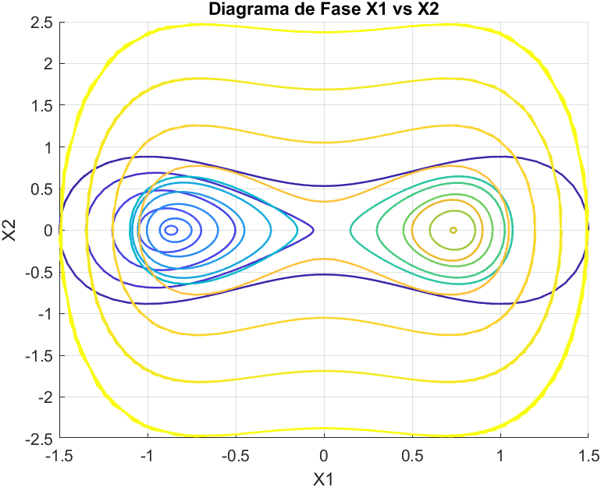
Del experimento anterior surge la necesidad de probar como sería el comportamiento de la partícula cuando la profundidad de los pozos es variable. Es decir, cando alteramos los valores de los parámetros a y b. Para ello, hemos ejecutado nuevamente la simulación 2 pero con 21 valores distintos para $a∈\left[\frac{1}{4},1\right]$ y $b ∈\left[\frac{1}{2},1\right]$. El resultado de la simulación podemos verlo en la gráfica del espacio de fase (figura 6).
Figura 6. Resultado del diagrama de fases para distintos valores de a y b

A diferencia del diagrama anterior, que tenía dos puntos de equilibrio estables, este diagrama muestra cuatro puntos de equilibrio estables. Estos corresponden a la partícula que descansa en el fondo de los pozos de potencial, donde el potencial (X2) es cero. El aumento de la complejidad del diagrama de fases refleja la dinámica más rica del sistema de partículas a medida que se cambian los parámetros potenciales del pozo (a y b). Esto sugiere que el comportamiento de la partícula puede ser influenciado significativamente por las características específicas del perfil de energía potencial. Los cambios en los parámetros a y b han llevado a un ensanchamiento de los pozos potenciales, como lo indican las formas más amplias de las curvas azul y verde. Las trayectorias de fase ahora exhiben patrones oscilatorios más complejos, con la partícula en transición entre los múltiples puntos de equilibrio estables. Esto sugiere que el comportamiento de la partícula es más sensible a los valores de los parámetros a y b y a las condiciones iniciales.
A simple vista se podría concluir que el sistema en estudio es caótico, sin embargo, para saberlo con certeza será necesario calcular los exponentes de Lyapunov que son un sello distintivo de los sistemas de ese tipo, ya que indican la divergencia exponencial de trayectorias cercanas a lo largo del tiempo (Gordillo, 2009). También, investigar la presencia de atractores extraños en su espacio de fases, que son estructuras fractales que se pueden utilizar para caracterizar la compleja dinámica del sistema.

Conclusiones
El análisis de la dinámica de las partículas en un potencial de doble pozo ha revelado un comportamiento muy variado complejo, que puede ser influenciado por los parámetros específicos del sistema. Los principales hallazgos de esta investigación son:
- Puntos de Equilibrio Estables en condiciones concretas: El modelo exhibe puntos de equilibrio estables, donde la partícula descansa en el fondo de los pozos potenciales. Estos puntos corresponden a los lugares donde la velocidad de la partícula es cero, la energía potencial se minimiza.
- Comportamiento oscilatorio variados: El movimiento de la partícula exhibe patrones oscilatorios complejos a medida que pasa entre los puntos de equilibrio estables. La amplitud y frecuencia de estas oscilaciones dependen de las condiciones iniciales y de los parámetros que definen el panorama energético potencial.
- Sensibilidad a los parámetros: La variación de los parámetros a y b, que determinan la profundidad de los pozos potenciales, afecta significativamente la forma y la complejidad del espacio de fase. Esto sugiere que el comportamiento de la partícula puede ser muy sensible a las características específicas del perfil de energía potencial.
- Sistema potencialmente caótico: Si bien el espacio de fase sugiere la posibilidad de un comportamiento caótico, sería necesaria una investigación adicional, como el cálculo de los exponentes de Lyapunov y el análisis de atractores extraños, para determinar de manera concluyente la presencia de caos en el sistema.
Finalmente, la capacidad de modelar y simular la dinámica de una partícula en un potencial de doble pozo proporciona una base para explorar sistemas más complejos y potencialmente descubrir fenómenos emergentes.

REFERENCIAS
Gordillo, F. (2009). Estabilidad de Sistemas No Lineales Basada en la Teoría de Liapunov. Revista Iberoamericana De Automatica E Informatica Industrial, 6(2), 5-16. Retrieved 12 1, 2024, from https://sciencedirect.com/science/article/pii/s1697791209700883
Guckenheimer, J. a. (1983). Nonlinear Oscillations, Dynamical Systems, and Bifurcations of Vector Fields. Ithaca: Springer. Retrieved from https://link.springer.com/book/10.1007/978-1-4612-1140-2
Kierig, E. a. (2008). Single-particle tunneling in strongly driven double-well potentials. (APS, Ed.) Physical review letters. doi:https://doi.org/10.1103/PhysRevLett.100.190405
Moura, S. a. (2018). CE 295: Energy Systems and Control. In S. a. Moura, CE 295: Energy Systems and Control (pp. 1-28). Berkeley: University of California, Berkeley. Retrieved from https://ecal.studentorg.berkeley.edu/files/ce295/CH01-ModelingSystems.pdf

ANEXOS
- Gráficos obtenidos en la fase de primera aproximación
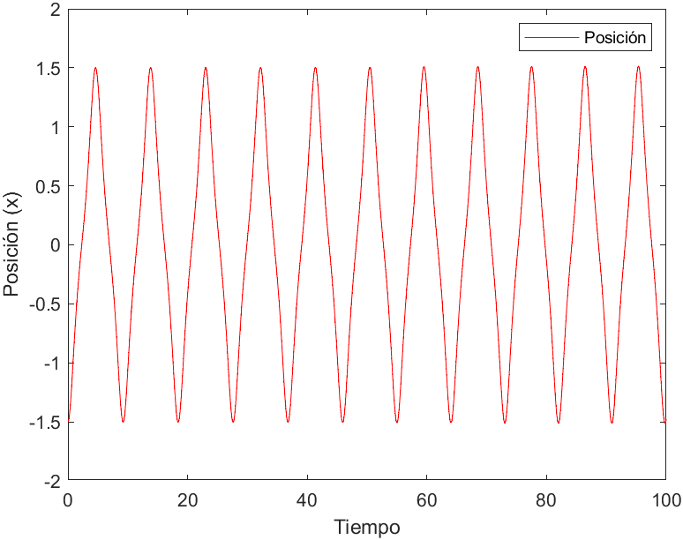
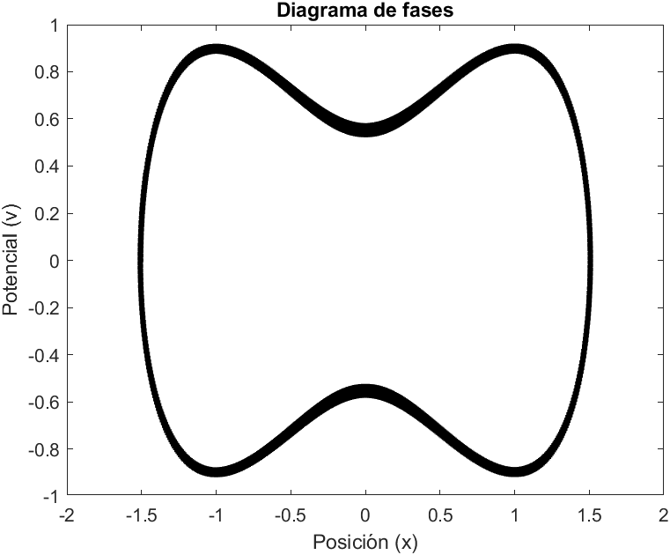
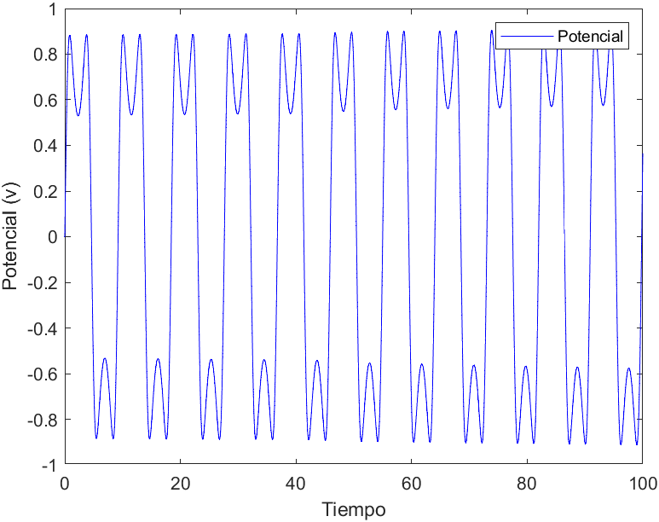

- Script Matlab Utilizada para la primera aproximación
function x_sol = modelParticleODE(t,x, a, b, m)
%MODELPARTICLEODE Solves the ODE system for a particle under a specific force law.
%
% X_SOL = MODELPARTICLEODE(T, X, A, B, M) calculates the time derivatives of the
% state vector X for a given time T and parameters A, B, and M. The state
% vector X is a 2x1 column vector containing:
% X(1): Position of the particle
% X(2): Velocity of the particle
%
% The function solves the following system of ODEs:
%
% dx/dt = v
% dv/dt = -(4*a/m)*x^3 + (2*b/m)*x
%
% where:
% - x is the position of the particle
% - v is the velocity of the particle
% - a, b, and m are parameters of the force law
%
% The output X_SOL is a 2x1 column vector containing:
% X_SOL(1): Derivative of position (velocity)
% X_SOL(2): Derivative of velocity (acceleration)

dxdt = x(2);
dvdt = -((4*a)/m).*x(1).^3 + ((2*b)/m).*x(1);
x_sol = [dxdt; dvdt];% Combine the derivatives into a single output vector
end

%% Configuración inicial
clc; clear;
% Parámetros del sistema
a_p = 1/4; % Parámetro del potencial (constante)
b_p = 1/2; % Parámetro del potencial (constante)
m_p = 1; % Masa de la partícula (constante)
t_ini = 0; % Tiempo inicial
t_fin = 100; % Tiempo final de simulación

% Condiciones iniciales
x0 = -1.5; % Posición inicial
v0 = 0; % Potencial inicial
CI = [x0; v0]; % Vector de condiciones iniciales
h = 0.01; % Tamaño de paso

% Intervalo de tiempo para la simulación
tspan = t_ini:h:t_fin;
%% Simulación numérica y visualización
% Resolución numérica de la ecuación diferencial
options = odeset('InitialStep', 0.01);
[t, x_sol] = ode45(@(t,x) modelParticleODE(t, x, a_p, b_p, m_p), tspan, CI, options);
% Gráficas de posición, Potencial y diagrama de fases
figure;
plot(t, x_sol(:,1), 'r');
xlabel('Tiempo');
ylabel('Posición (x)');
legend('Posición');

figure;
plot(t, x_sol(:,2), 'b');
xlabel('Tiempo');
ylabel('Potencial (v)');
legend('Potencial');

figure;
plot(x_sol(:,1), x_sol(:,2), 'k.');
xlabel('Posición (x)');
ylabel('Potencial (v)');
title('Diagrama de fases');
- Funciones Callbacks usadas en Simulink:
Usaremos los callbacks PreloadFcn y InitFcn donde Ejecutamos run(main.m) para cargar los parámetros a, b y m antes de ejecutar la simulación en Simulink. Usaremos el callback StopFcn para mostrar los cálculos de la amplitud y periodo y para dibujar el espacio de fases de la segunda simulación.
Para la Amplitud y Periodo:
A_X = range(out.X1.signals.values(:,1))/2;
A_V = range(out.X2.signals.values(:,1))/2;
h = 0.01;
[pks_V,locs_V] = findpeaks(out.X2.signals.values(:,1), 'MinPeakProminence', A_V);
[pks_X,locs_X] = findpeaks(out.X1.signals.values(:,1), 'MinPeakProminence', A_X);
P_V = mean(diff(locs_V))*h;
P_X = mean(diff(locs_X))*h;
message1 = sprintf('Amplitud de la posición X %.2f \n', A_X);
message2 = sprintf('Amplitud del potencial V %.2f \n', A_V);
messge_inter = sprintf(' \n');
message3 = sprintf('El Periodo del potencial V %.2f \n', P_V);
message4 = sprintf('El Periodo de la posición X %.2f', P_X);

m = [message1, message2,messge_inter, message3, message4];
uiwait(msgbox(m, 'Amplitud y Periodo', 'modal'))

Animación espacio de fases segunda simulación:
figure;
hold on;
% Número de curvas/órbitas
s = size(out.X1_2.signals.values);
num_orbitas = s(:,2);
max_length = 1000;
% Paleta de colores predefinida
colores = parula(num_orbitas);
% Crear líneas animadas
h = gobjects(1, num_orbitas);
for i = 1:num_orbitas
h(i) = animatedline('Color', colores(i,:), 'LineWidth', 1.2);
end
% Animación de las curvas
for i = 1:10:max_length
for j = 1:num_orbitas
addpoints(h(j), out.X1_2.signals.values(i,j), out.X2_2.signals.values(i,j));
end
drawnow;
pause(0.00001); % Ajusta la velocidad de animación
end
xlabel('X1');
ylabel('X2');
title('Diagrama de Fase X1 vs X2');
grid on;

- Manual de usuario
- Nos aseguramos de estar en la carpeta raíz de la actividad: “Actividad 1”.
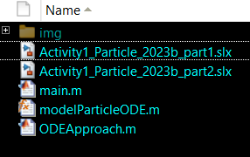

- Para ejecutar la primera simulación (condiciones iniciales fijas y parámetros a y b constantes) basta con hacer doble clic en el archivo “Activity1_Particle_2023b_part1.slx”. A continuación, se abrirá el entorno de Simulink con el diagrama de la figura 2. Una vez abierto podemos ejecutar la simulación directamente (el sistema cargará los parámetros necesarios automáticamente)
- Para ejecutar la segunda simulación se debe abrir el archivo llamado “Activity1_Particle_2023b_part2.slx”. Repetir el procedimiento del paso anterior
- Si queremos variar los valores de los parámetros a y b, iremos a la consola de MATLAB y ejecutaremos los siguientes comandos:
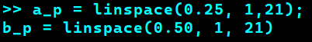
Seguidamente volvemos a ejecutar el archivo “Activity1_Particle_2023b_part2.slx” y veremos los resultados. Los parámetros a y b pueden variarse en el intervalo que se desee
- Para la ejecución de la primera aproximación al problema (apartad 4.1), se ha de ejecutar el script “ODEApproach.m”

